Hướng dẫn sử dụng themes

1. Các bước cần có để themes hoạt động một cách tốt nhất

Bước 1: Sau khi kích hoạt themes vào /wp-admin ở phần trang ta thêm trang Page

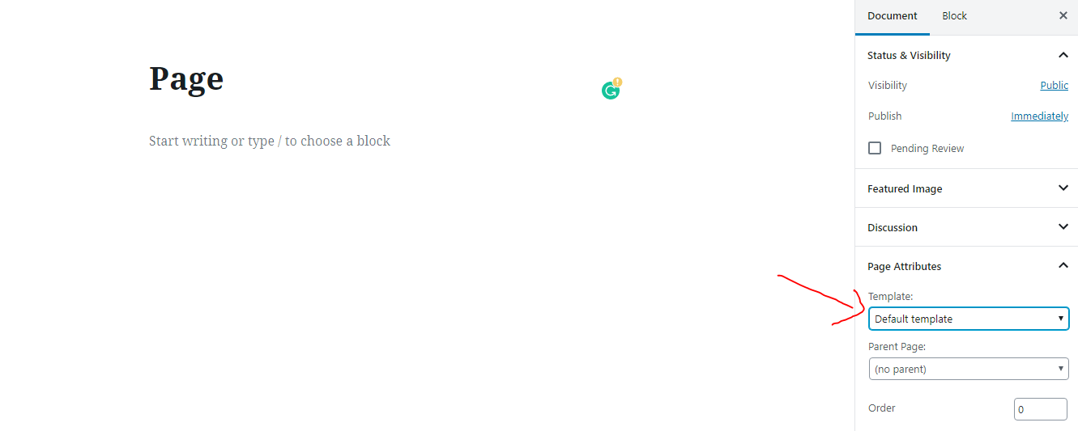

Hình 1: Thêm trang Page

* Ở đây ta thêm tên ở tiêu đề, và ở phần page attributes mục template phần mũi tên đỏ chọn vào mục page sau đó đăng.
* Tiếp tục vào /wp-admin ở phần trang ta thêm trang Portfolio

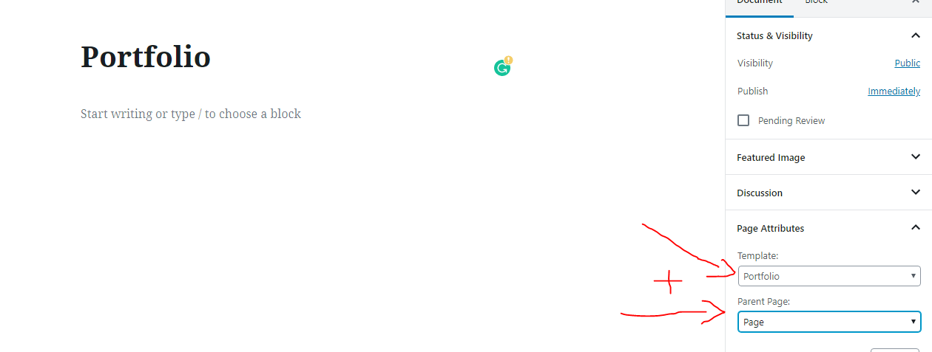

Hình 2: Thêm trang Portfolio

* Ở đây ta thêm tên ở tiêu đề, và ở phần page attributes mục template phần mũi tên đỏ chọn vào mục Portfolio, ở mục Parent Page chọn Page là cha của Portfolio sau đó đăng.
* Tiếp tục vào /wp-admin ở phần trang ta thêm trang Out Blog

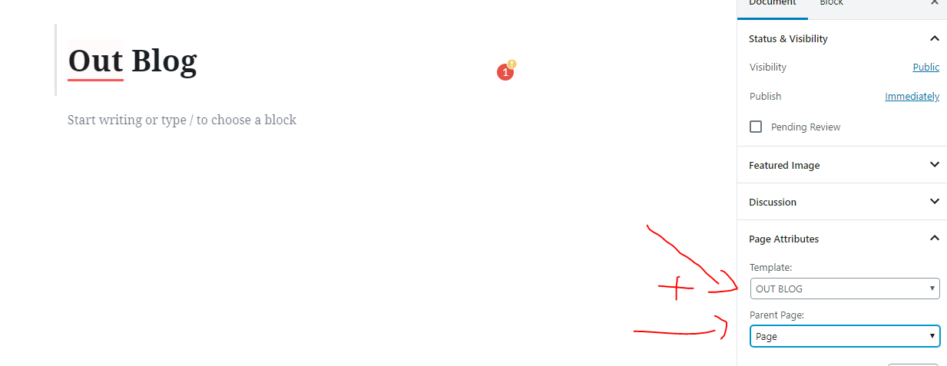

Hình 3: Thêm trang Out Blog

* Ở đây ta thêm tên ở tiêu đề, và ở phần page attributes mục template phần mũi tên đỏ chọn vào mục Out Blog, ở mục Parent Page chọn Page là cha của Out Blog sau đó đăng.
* Tiếp tục vào /wp-admin ở phần trang ta thêm trang About

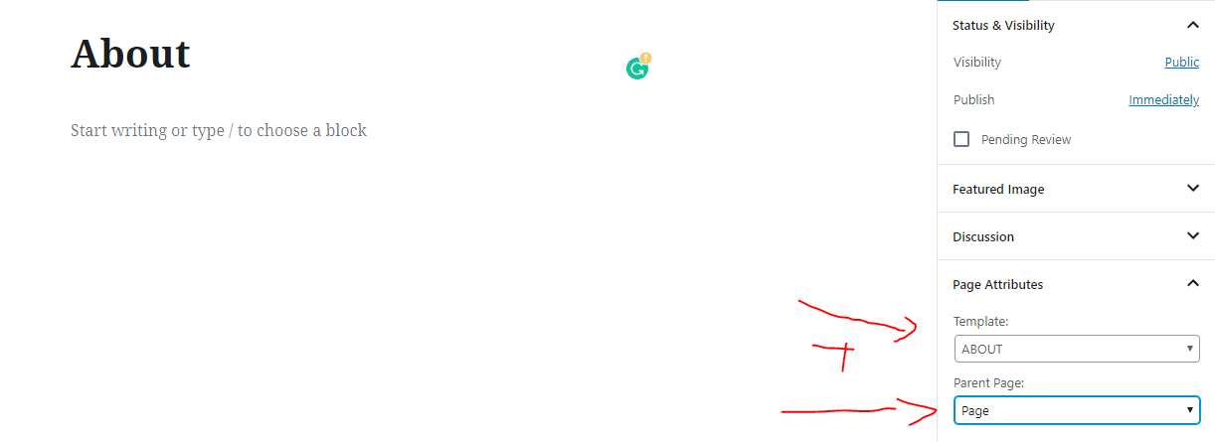

Hình 4: Thêm Trang About

* Ở đây ta thêm tên ở tiêu đề, và ở phần page attributes mục template phần mũi tên đỏ chọn vào mục About, ở mục Parent Page chọn Page là cha của About sau đó đăng.
* Tiếp tục vào /wp-admin ở phần trang ta thêm trang Contact

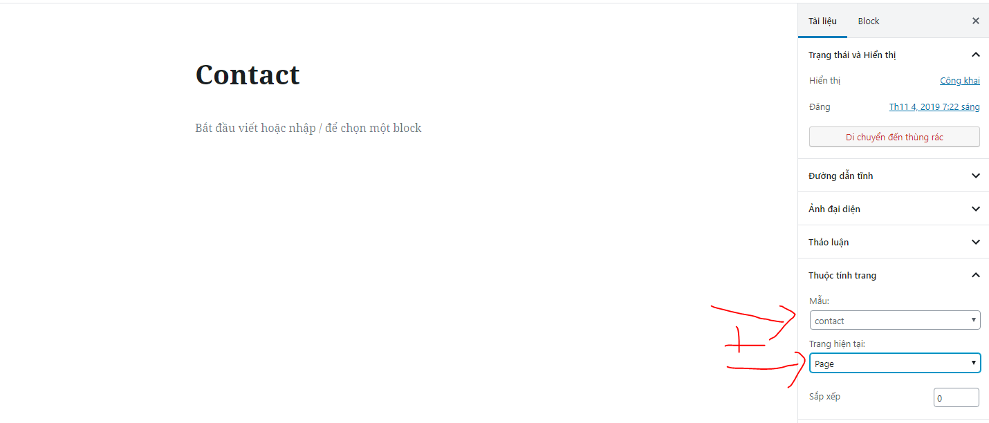

Hình 5: Thêm trang contact

* Ở đây ta thêm tên ở tiêu đề, và ở phần page attributes mục template phần mũi tên đỏ chọn vào mục contact, ở mục Parent Page chọn Page là cha của contact sau đó đăng.
* Ở đây trang cửa hàng không cần thêm vị khi cài Woocommerce đã tự tạo cho mình trang đó.
* Tiếp tục vào /wp-admin ở phần trang ta thêm trang Blog

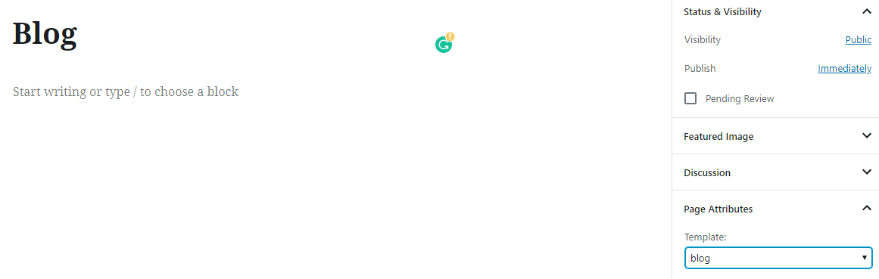

Hình 7: Thêm trang blog

* Ở đây ta thêm tên ở tiêu đề, và ở phần page attributes mục template phần mũi tên đỏ chọn vào mục Blog sau đó đăng.

Bước 2: Sau khi thêm các trang đã có ở mục template trong themes thì ta sang mục Appearance->menu

* Sau đó đặt tên menu là primary menu sau đó kéo các trang cần hiển thị bên tay trái như hình.

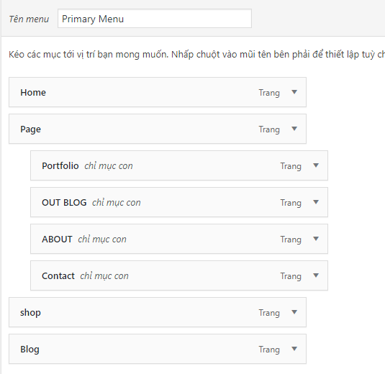

Hình 8: Tạo và thêm menu

* Sau đó lưu lại và ra ngoài kiểm tra.

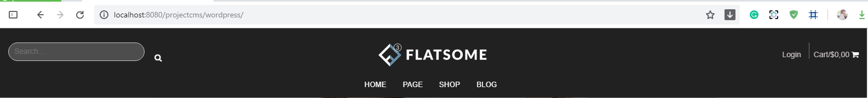

Hình 9: Kết quả

* Sau khi hoàn thành tất cả các bước trên thì themes đã có đầy đủ các modul như đã phân công.